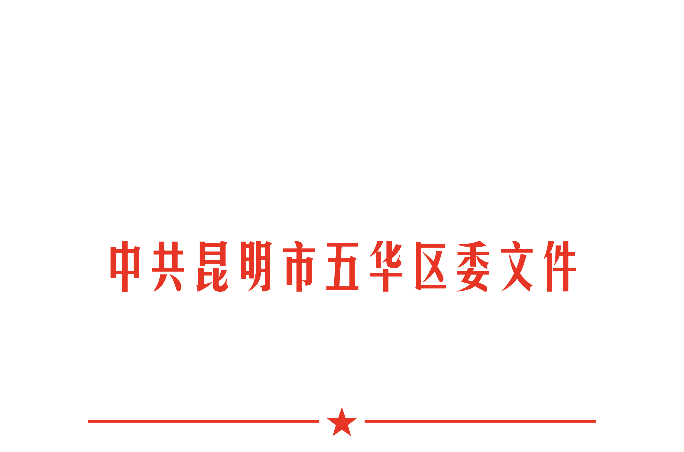
000001

五发〔2019〕5号

中共昆明市五华区委 昆明市五华区人民政府
关于深化新时代中小学教师队伍
建设改革的实施方案
(2019年4月28日)

为贯彻落实《中共中央、国务院关于全面深化新时代教师队伍建设改革的意见》（中发〔2018〕4号）《中共云南省委、云南省人民政府关于深化新时代中小学教师队伍建设改革的实施意见》（云发〔2018〕21号）和《中共昆明市委、 昆明市人民政府关于深化新时代中小学教师队伍建设改革的实施意见》（昆发〔2018〕21号）精神，全面深化我区新时代中小学（含普通中小学、幼儿园、特殊教育学校、中等职业学校、其他教育事业单位）教师队伍建设改革，现结合五华区实际，制定如下实施方案。
一、工作目标
到2020年，全区形成一支数量充足、师德高尚、业务精湛、结构合理、充满活力的高素质专业化教师队伍。专任教师数量满足各类教育发展需要；教师队伍整体素质大幅提高，具有良好的职业道德素养、先进的教育理念、扎实的专业知识基础和较强的教育教学能力；教师队伍的年龄、学历、职称、学科结构以及学段、城乡分布结构与教育事业发展相协调；教师地位待遇不断提高，农村教师队伍建设取得实效；教师管理制度科学规范，形成富有效率、更加开放的教师工作体制机制。
二、主要措施
（一）提升思想政治素质
以习近平新时代中国特色社会主义思想为指导，深入贯彻落实党的十九大精神，按照“四有”好教师标准建设高素质、专业化教师队伍。加强党的领导，全面贯彻党的教育方针，坚持社会主义办学方向，落实立德树人根本任务。加强理想信念教育，坚定中国特色社会主义道路自信、理论自信、制度自信、文化自信，带头践行社会主义核心价值观。加强师德师风建设，弘扬高尚师德，传承优良师风，全心全意做学生的引路人。到2020年，实现全区中小学党的基层组织“应建尽建”，党支部书记分级培训全覆盖，党支部达标创建全覆盖（其中不低于25%建成示范党支部）。
牵头单位：区教育工委；
责任单位：区委组织部、区委宣传部
（二）保障教学人员配备
1.补充学前教育教师
提高学前教育师资保障水平，2019至2020年间，通过补齐空编、调剂编制、购买服务、支持民办幼儿园发展等多种形式，全区每年原则上新增补充幼儿园教职工和保教人员210名。建立幼儿园教师全员培训制度，切实提升科学保教能力。创新培养模式，加快补充学前教育教师队伍，确保2020年全区学前教育3年毛入园率保持在95%以上。
2.补充义务教育教师队伍
严格执行中小学教师配备标准，2019至2020年间，通过补齐空编、调剂编制、压缩非教学人员编制等多种方式，全区每年原则上新增补充270名义务教育教职工。落实城乡统一的中小学教职工编制标准，坚持城乡统筹、均衡发展的原则，确保每年新增教师向紧缺学校倾斜，促进中小学教育资源均衡配置。
3.补充高中阶段教师队伍
2019至2020年间，在补齐空编的基础上，通过调剂编制、购买服务、厂校结合聘请实习指导教师等多种形式，全区每年原则上新增补充普通高中、中等职业学校教职工65名。通过补充、优化高中阶段教师队伍，确保2020年全区高中阶段毛入学率达到95%。
4.稳定特岗计划教师队伍
继续实施特岗计划。保障特岗教师与编内教师享受同等权益，特岗教师在3年服务期内，与当地在编在岗教师同等享受政策性增资、乡镇岗位补贴、乡村教师差别化生活补助等待遇，参加养老保险、医疗保险、工伤保险、生育保险、失业保险、住房公积金等社会保障，依法缴费并享受权益。特岗教师3年服务期计入工龄和教龄。
5.保障学校其他人员配备
（1）实行编内为主、编外为辅相结合的人员补充制度，按照《五华区教育系统“编外合同制”教师管理办法（试行）》规定，学校可考核聘用“编外合同制”教师，薪酬待遇按规定执行；根据学校实际，可返聘教学经验丰富、教学质量较好的退休教师，返聘期间的薪酬与“编外合同制”教师保持一致；参照合同制教师招聘方式，配备幼儿园厨房和保育岗位工作人员，数量符合岗位的配备要求（每50名幼儿1名厨师，每班1名保育员），薪酬按“编外合同制”教师的65%执行；幼儿园可返聘少部分已退休的厨房和保育岗位工作人员，聘任期间的薪酬按退休返聘教师的40%执行。
（2）探索通过购买服务的方式，解决校园环境维护、水电维修、宿舍管理等服务需求。
（3）探索通过与医院、卫生院、社区卫生所合作的方式，逐步解决学校校医问题，推行“一校（园）一校医”。
牵头单位：区教育体育局；
责任单位：区委编委办、区人社局、区财政局、区卫健局
（三）优化中小学教师队伍配置
1.落实中小学教职工编制总量核准和统筹使用报备制度。在现有编制总量内，加大区级统筹力度，盘活存量，优化结构，通过跨层级、跨行业、跨部门、跨学段动态调剂事业编制，向中小学教师队伍倾斜。根据核定的教师编制数，及时招聘、补充教师，严禁挤占、挪用、截留中小学教师编制，严禁长期空编、有编不补。
2.完善统分结合的事业单位公开招聘办法，确保“人岗相适”。严格教师准入，新入职教师必须取得教师资格。于当年9月前完成教育系统次年进人计划的审批，其中用于免费师范生招聘和面向“双一流”高校、教育部直属师范院校取得教师资格证书的优秀应届毕业生的专项招聘计划不少于进人计划总数的60%，40%用于公开招聘（含公开选调）、人才引进及其他进人。人员招聘采取分批招聘方式进行：一是“三名”工程引进名校和省一级高（完）中可根据教学需求，根据批准的进人计划，在区教育体育局和区人力资源和社会保障局的指导下，按规定程序自主招聘、选调优秀教师；二是继续实施免费师范生招聘工作；三是稳妥推进面向“双一流”高校、教育部直属师范院校取得教师资格证书的优秀应届毕业生的专项招聘工作，专项招聘工作参照《昆明市教育局直属学校教师专项招聘办法（试行）》（昆教人〔2019〕1号）进行；四是做好公开招聘（公开选调）、人才引进工作。免费师范生招聘和专项招聘空缺岗位计划可顺延用于当年公开招聘（公开选调）、人才引进及其他进人计划。在区教育体育局和区人力资源和社会保障局的指导下，按规定程序面向社会进行公开招聘。每年7月底前完成当年新招聘教师录用手续，8月完成岗前培训。
3.全面实行义务教育教师“区管校聘”，区委编委办核定编制总量，区人力资源和社会保障局核定岗位总量，区教育体育局在总量内按照均衡配置教师资源、促进基础教育均衡发展的要求，统筹分配各学校的编制数，统筹设置各学校的岗位数，并向区委编委办、区人力资源和社会保障局报备。实行教师聘期制、校长任期制管理，推进义务教育学校教师、校长交流轮岗。
牵头单位：区教育体育局
责任单位：区委编委办、区人社局、区财政局
（四）实施“名师”“名校长”培育工程
实施“名校长培育工程”，通过内培外引，加强中小学校长队伍建设，努力造就一支政治过硬、品德高尚、业务精湛、治校有方的校长队伍。到2020年，省级名校长工作室（坊）不少于4个，市级名校长基地不少于1个，区级名校园长基地不少于3个。在现有名校园长的基础上培养或引进名校长5名，在省市级“名校长培养基地”引领下，培训优秀校长30名。
依托昆明市“十百千名师培育工程”和省市区各级“名师工作室（坊）”，建立一支师德高尚、学识渊博、业绩出众、成果显著，并能发挥引领和示范作用的名师队伍。到2020年，省级名师工作室不少于17个，市级名师工作室不少于17个，区级名师、名班主任工作室不少于26个。在现有名师基础上培养或引进春城教学名师50名，通过多种方式培训优秀骨干教师1000名，区级及以上骨干教师比例达到区属公办学校专任教师总数的48%，达到辖区学校专任教师总数的24%。
牵头单位：区教育体育局
责任单位：区委组织部、区委编委办、区人社局、区财政局
（五）完善教师待遇保障机制
健全中小学教师工资长效联动机制，自2018年起，区属教育系统事业单位共享经济社会发展成果奖与本区公务员持平，确保中小学教师平均工资收入水平不低于或高于当地公务员平均工资收入水平。实施绩效考核，充分发挥绩效工资的杠杆作用和激励导向作用，积极探索绩效考核的有效方法，建立健全教职工绩效考核指标体系，合理运用绩效考核结果，构建科学合理、公平公正、有激励机制的绩效分配制度。班主任工作量按照一个教师工作量的50%计算，根据五华区实际，可考虑作为增加核定中小学绩效工资总量和中小学校内考核分配绩效工资的因素。核定中小学绩效工资总量，向特殊教育学校和承担“随班就读”工作任务的普通中小学倾斜；普通中小学校内考核分配绩效工资，向承担“随班就读”工作任务的教师倾斜。依法保障非在编教职工权益，足额缴纳社会保险费，非在编教职工在业务培训、职务聘任、教龄工龄计算、表彰奖励、科研立项等方面享有与在编教职工同等权利。
牵头单位：区教育体育局
责任单位：区人社局、区财政局
（六）深化教师评聘制度改革
将思想政治素质和师德表现作为职称评聘的首要条件，提高教师教育教学业绩在评聘中的比重，适当提高中小学中级、高级教师岗位比例，在批准的岗位总量内统筹并向农村学校和一线教师倾斜。完善符合中小学特点的岗位管理制度。加强教师聘后管理，健全校内绩效考核制度并严格应用考核结果，在岗位聘用和严格管理中实现人员能上能下，能进能出。根据上级安排部署，推行中小学校长职级制度改革，拓展职业发展空间，建设专业化校长队伍。推动固定岗和流动岗相结合的中等职业学校教师人事管理制度改革，引进行业企业一流人才兼职任教。
牵头单位：区教育体育局
责任单位：区人社局
（七）鼓励乡村教师长期从教、终身从教
从2019年起，按照昆明市教育体育局统一部署，每年在乡村学校从教20年以上的在职教师中，遴选做出突出贡献的优秀教师给予奖励，鼓励优秀教师扎根乡村、终身从教，成长为人民教育家。继续实施“农村教师生活补助”，继续推行“乡村教师三年行动计划”，确保乡村教师在待遇、生活、工作各方面得到保障，乡村教育全面发展，城乡教育均衡得到落实。
牵头单位：区教育体育局
责任单位：区人社局、区财政局
三、工作要求
（一）加强组织，强化领导。实行一把手负责制，各职能部门要充分认识加强教师队伍建设对促进我区教育发展的重要意义，强化过程中的组织领导，确保各项工作有序推进。
（二）明确责任，密切配合。各相关职能部门要主动履职，切实加强对教师队伍建设改革的统筹协调和经费保障，定期分析教师队伍建设中出现的问题，找准支持重点，按期完成目标任务。
（三）完善机制，强化督查。建立五华区教师工作联席会议制度，研究解决教师队伍建设改革的重大问题。区委、区政府建立教师队伍建设改革督查工作机制，列入对各部门督查督导工作重点内容，并将结果作为党政领导班子和有关领导干部综合考核评价、奖惩任免的重要参考。
（四）本方案自印发之日起执行。

（此件公开发布）

中共昆明市五华区委办公室 2019年4月28日印发

